玩转压轴题，争取满分之备战2018年中考数学解答题高端精品
专题七 几何图形动点运动问题
【考题研究】
几何动点运动问题，是以几何知识和具体的几何图形为背景，渗透运动变化的观点，通过点、线、形的运动，图形的平移、翻折、旋转等把图形的有关性质和图形之间的数量关系位置关系看作是在变化的、相互依存的状态之中，要求对运动变化过程伴随的数量关系的图形的位置关系等进行探究．对学生分析问题的能力，对图形的想象能力，动态思维能力的培养和提高有着积极的促进作用．动态问题，以运动中的几何图形为载体所构建成的综合题，它能把几何、三角、函数、方程等知识集于一身，题型新颖、灵活性强、有区分度，受到了人们的高度关注，同时也得到了命题者的青睐，动态几何问题，常常出现在各地的中考数学试卷中．
【解题攻略】
几何动点运动问题通常包括动点问题、动线问题、面动问题，在考查图形变换(含三角形的全等与相似)的同时常用到的不同几何图形的性质，以三角形四边形为主，主要运用方程、函数、数形结合、分类讨论等数学思想．
【解题类型及其思路】
动态几何特点----问题背景是特殊图形，考查问题也是特殊图形，所以要把握好一般与特殊的关系；分析过程中，特别要关注图形的特性（特殊角、特殊图形的性质、图形的特殊位置。）动点问题一直是中考热点，近几年考查探究运动中的特殊性：等腰三角形、直角三角形、相似三角形、平行四边形、梯形、特殊角或其三角函数、线段或面积的最值。利用动点（图形）位置进行分类，把运动问题分割成几个静态问题，然后运用转化的思想和方法将几何问题转化为函数和方程问题 ,利用函数与方程的思想和方法将所解决图形的性质（或所求图形面积）直接转化为函数或方程。
解题类型：
几何动点运动问题常见有两种常见类型：
(1)利用函数与方程的思想和方法将所解决图形的性质直接转化为函数或方程；
(2)根据运动图形的位置分类，把动态问题分割成几个静态问题，再将几何问题转化为函数和方程问题

【典例指引】
类型一 【探究动点运动过程中线段之间的数量关系】
典例指引1．
在△ABC中，AB=AC，∠BAC=α，点P是△ABC内一点，且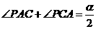．连接PB，试探究PA，PB，PC满足的等量关系．
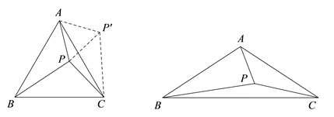
图1 图2
（1）当α=60°时，将△ABP绕点A逆时针旋转60°得到，连接，如图1所示．
由≌可以证得是等边三角形，再由可得∠APC的大小为 度，进而得到是直角三角形，这样可以得到PA，PB，PC满足的等量关系为 ；
（2）如图2，当α=120°时，请参考（1）中的方法，探究PA，PB，PC满足的等量关系，并给出证明；
（3）PA，PB，PC满足的等量关系为 ．
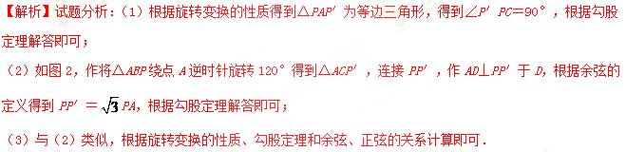试题解析：[来源:Zxxk.Com]
解：（1）∵△ABP≌△ACP′，
∴AP＝AP′，
由旋转变换的性质可知，∠PAP′＝60°，P′C＝PB，
∴△PAP′为等边三角形，
∴∠APP′＝60°，
∵∠PAC＋∠PCA＝×60° ＝30°，
∴∠APC＝150°，
∴∠P′PC＝90°，
∴PP′²＋PC²＝P′C²，
∴PA²＋PC²＝PB²，
故答案为：150，PA²＋PC²＝PB²；
（2）如图，作°，使，连接， ．过点A作AD⊥于D点．
∵°，
即，
∴．
∵AB＝AC， ，
∴.
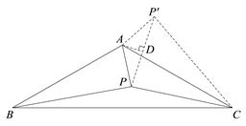
∴， 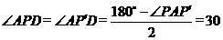°．
∵AD⊥，
∴°.
∴在Rt 中， 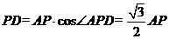.
∴．
∵°，
∴°.
∴°．
∴在Rt 中， .
∴；
（3）如图2，与（2）的方法类似，
作将△ABP绕点A逆时针旋转α得到△ACP′，连接PP′，
作AD⊥PP′于D，
由旋转变换的性质可知，∠PAP′＝α，P′C＝PB，
∴∠APP′＝90°－，
∵∠PAC＋∠PCA＝，
∴∠APC＝180°－，
∴∠P′PC＝（180°－）－（90°－）＝90°，
∴PP′²＋PC²＝P′C²，
∵∠APP′＝90°－，
∴PD＝PA•cos（90°－）＝PA•sin，
∴PP′＝2PA•sin，
∴4PA²sin²＋PC²＝PB²，
故答案为：4PA²sin²＋PC²＝PB²．
【名师点睛】
本题考查的是旋转变换的性质、等边三角形的性质、勾股定理的应用，掌握等边三角形的性质、旋转变换的性质、灵活运用类比思想是解题的关键．
【举一反三】
如图，点、在轴正半轴上，点、分别在轴上， 平分，与轴交于点， ．
（）求证： ．
（）如图，点的坐标为，点为上一点，且，求的长．
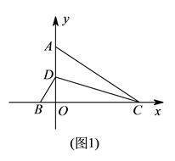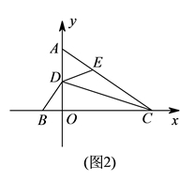
（）如图，过作于点，点为上一动点，点为上一动点，当在上移动、点在上移动时，始终满足，试判断、、这三者之间的数量关系，写出你的结论并加以证明．
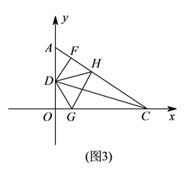
【解析】试题分析：（1）利用AAS证明ACD和BCD全等，可以得到AC=BC.(2) 过作于，利用(1)的结论证明EMD和BOD全等， MD和COD全等，利用等量代换可得的长.(3) 由（）可知： ，在轴负半轴上取，连接，
证明和全等， ≌，可以得到.
试题解析：
（）证明：∵，
∴，
∵，
∴，
∵平分，
∴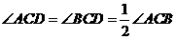，
∵，
∴≌，
∴．
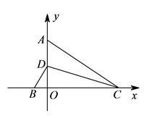
（）解：过作于，
由（）得，
∵，
∴，
∵，
又∵平分，
∴， ，
∴≌，
∴，
∴，
，
，
，
∵，
∴≌，
∴，
∴．
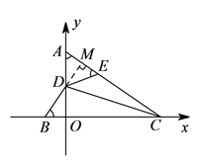
（）解：由（）可知： ，在轴负半轴上取，连接，
在和中，
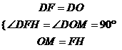，
∴≌，
∴， ，
∴，
∵，
∴≌，
∴，
∴．
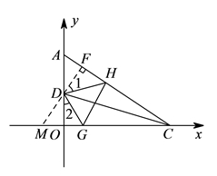

类型二 【确定动点运动过程中的运动时间】
典例指引2．
已知： 和矩形如图①摆放（点与点重合），点， 在同一直线上， ， ， .如图②，从图①的位置出发，沿方向匀速运动，速度为1 ， 与交于点，与BD交于点K；同时，点从点出发，沿方向匀速运动，速度为1 .过点作，垂足为，交于点，连接，当点停止运动时， 也停止运动.设运动事件为.解答下列问题：
（1）当为何值时， ？
（2）在运动过程中，是否存在某一时刻，使？若存在，求出的值；若不存在，请说明理由；学科=网
（3）在运动过程中，
①当t为 秒时，以PQ为直径的圆与PE相切，
②当t为 秒时，以PQ的中点为圆心，以 cm为半径的圆与BD和BC同时相切.
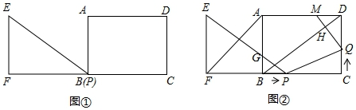
【解析】试题分析：（1）如图1中，当PQ∥BD时， 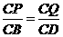，可得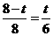，解方程即可；
（2）假设存在，如图2中，当0＜t＜6时，S_{五边形AFPQM}＝＝S_{△ABF}＋S_{矩形ABCD}－S_{△CPQ}－S_{△MDQ}，由此计算出五边形AFPQM的面积．根据题意列出方程即可解决问题；
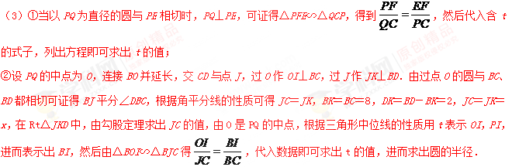试题解析：
解：（1）若PQ∥BD，则△CPQ∽△CBD，
∴，即，
解得：t＝；
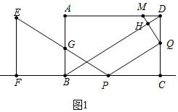
（2）由∠MQD＋∠CDB＝∠CBD＋∠CDB＝90°，
可得∠MQD＝∠CBD.
又∠MDQ＝∠C＝90°，
∴△MDQ∽△DCB，
∴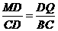，
即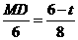，
∴MD＝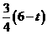，
则S_{五边形AFPQM}＝＝S_{△ABF}＋S_{矩形ABCD}－S_{△CPQ}－S_{△MDQ[来源:学科网]}
＝AB×BF＋AB×BC－PC×CQ－MD×DQ
＝×6×(8－t)＋6×8－ (8－t)×t－××(6－t)
＝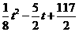（0＜t＜6）．
假使存在t，使S_{五边形AFPQM}：S_{矩形ABCD}＝9：8，
则S_{五边形AFPQM}＝S_{矩形ABCD}＝54，
即＝54，
整理得t²－20t＋36＝0，
解得t₁＝2，t₂＝18＞6（舍去），
答：当t＝2，S_{五边形AFPQM}：S_{矩形ABCD}＝9：8；
（3）①当以PQ为直径的圆与PE相切时，PQ⊥PE，
∴∠EPF＋∠QPC＝90°，
又∵∠E＋∠EPF＝90°，
∴∠E＝∠QPC，
∵∠EFP＝∠C＝90°，
∴△PFE∽△QCP，
∴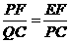，
∴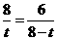，
解得t＝，
即t＝秒时，以PQ为直径的圆与PE相切；
②设PQ的中点为O，连接BO并延长，交CD与点J，过O作OI⊥BC，过J作JK⊥BD，
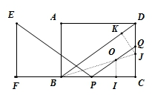
∵过点O的圆与BC、BD都相切，
∴BJ平分∠DBC，
∵∠C＝90°，JK⊥BD，
∴JC＝JK，BK＝BC＝8，
DK＝BD－BK＝10－8＝2，
设JC＝JK＝x，则JD＝6－x，
在Rt△JKD中，由勾股定理得：x²＋2²＝(6－x)²，
解得x＝，
CP＝BC－BP＝8－t，
∵O是PQ的中点，OI⊥BC，
∴OI＝CQ＝t，PI＝CI＝ (8－t)＝4－t，
∴BI＝BP＋PI＝t＋4－t＝4＋t，
∵OI⊥BC，∠C＝90°，
∴OI∥JC，
∴△BOI∽△BJC，
∴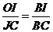，
即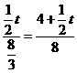，
解得t＝4，
此时圆的半径为OI＝t＝2．
故答案为：4，2．
【名师点睛】
本题考查四边形综合题、相似三角形的判定与性质、勾股定理、多边形的面积等知识，解题的关键是学会利用分割法求多边形面积，学会用方程的思想思考问题，属于中考压轴题．
【举一反三】
如图,在△ABC中,D为AB的中点,AD=5 cm,∠B=∠C,BC=8 cm.
(1)若点P在线段BC上以3 cm/s的速度从点B向终点C运动,同时点Q在线段CA上从点C向终点A运动.
①若点Q的速度与点P的速度相等,经过1 s后,请说明△BPD≌△CQP.
②若点Q的速度与点P的速度不等,当点Q的速度为多少时,能使△BPD≌△CPQ?
(2)若点P以3 cm/s的速度从点B向点C运动,同时点Q以5 cm/s的速度从点C向点A运动,它们都依次沿△ABC三边运动,则经过多长时间,点Q第一次在△ABC的哪条边上追上点P?学科！网
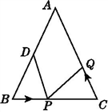
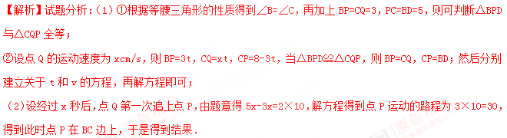试题解析：（1）①∵BP=3×1=3，CQ=3×1=3，
∴BP=CQ，
∵D为AB的中点，
∴BD=AD=5，
∵CP=BC-BP=5，
∴BD=CP，
在△BPD与△CQP中，
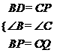，
∴△BPD≌△CQP；
②设点Q运动时间为t秒，运动速度为vcm/s，
∵△BPD≌CPQ，
∴BP=CP=4，CQ=5，
∴t=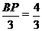，
∴v=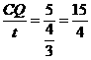；
（2）设经过x秒后，点Q第一次追上点P，由题意得5x-3x=2×10，
解得：x=10，
∴点P运动的路程为3×10=30，
∵30=28+2，
∴此时点P在BC边上，
∴经过10秒，点Q第一次在BC边上追上点P．
类型三 【探究动点运动过程中图形的形状或图形之间的关系】
典例指引3．
如图，矩形ABCD中，AB＝4，BC＝3，点P、Q分别从A、B两点出发，按逆时针方向沿矩形的边运动，点P的速度是每秒2个单位长度，点Q的速度是每秒1个单位长度，运动的时间为t秒，当其中某一点到达点A时，运动停止，运动过程中，点P关于直线AQ的对称点记为点M．
（1）点P点在线段AB上运动，点Q在线段BC上运动时，请用含t的式子表示出△APQ的面积S；
（2）当点P在线段BC上运动，且△ABP∽△PCQ时，求t的值；
（3）若点Q在线段CD上，且以A、P、Q、M为顶点的四边形是菱形，求t的值．
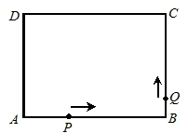
【解析】试题分析：（1）底AP=2t，高BQ=t，根据三角形性的的面积公式求解即可；
（2）根据相似三角形的性质列方程求解；
（3）分四种情况，①点P在BC上，点Q在CD上，此时不合题意；②点P和点Q都在CD上，P在Q的左边，此时不合题意；③点P和点Q都在CD上，P在Q的又边，根据勾股定理列方程求解；④点P在AD上，点Q在CD上，根据勾股定理列方程求解.
解：（1）AP=2t，BQ=t，∴S＝t².
（2）如图1，由△ABP∽△PCQ可知，此时点Q在线段CD上，∴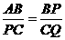，
即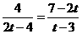，
∴，解得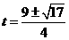，
∵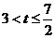，∴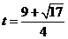.
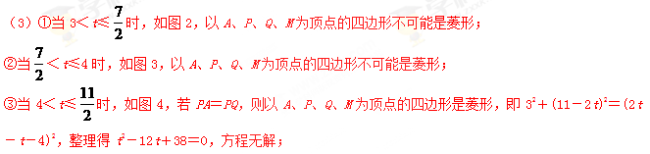
④当＜t≤7时，如图5，若PA＝PQ，则以A、P、Q、M为顶点的四边形是菱形，即(2t－11)²＋(7－t)²＝(14－2t)²，解得t＝1±，
∵＜t≤7，∴t＝1＋.
∴当t＝1＋时，以A、P、Q、M为顶点的四边形是菱形.
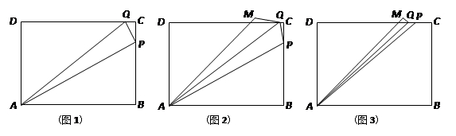
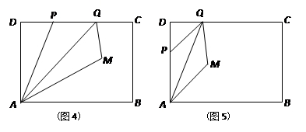
【名师点睛】
本题是四边形综合题，难度较大，熟练掌握矩形的性质，菱形的性质，勾股定理，轴对称的性质，相似三角形的性质是解答本题的关键.
【举一反三】
如图，直角梯形ABCD中，AB∥DC，∠DAB＝90°，AD＝2DC＝4，AB＝6．动点M以每秒1个单位长的速度，从点A沿线段AB向点B运动；同时点P以相同的速度，从点C沿折线C－D－A向点A运动．当点M到达点B时，两点同时停止运动．过点M作直线l∥AD，与线段CD的交点为E，与折线A－C－B的交点为Q．点M运动的时间为t（秒）．
（1）当t＝0.5时，求线段QM的长；
（2）当M在AB上运动时，是否可以使得以C、P、Q为顶点的三角形为直角三角形？若可以，请求t的值；若不可以，请说明理由.学科=网
（3）当t＞2时，连接PQ交线段AC于点R．请探究是否为定值，若是，试求这个定值；若不是，请说明理由．
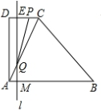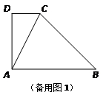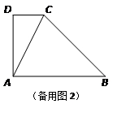
【解析】试题分析：（1）过点C作CF⊥AB于F，利用直线平行得出Rt△AQM∽Rt△ACF，再利用对应边的比值相等求出即可；
（2）由于∠DCA为锐角，故有三种情况：
①当∠CPQ＝90°时，点P与点E重合，可得DE＋CP＝CD，从而可求t；②当∠PQC＝90°时，如备用图1，容易证出Rt△PEQ∽Rt△QMA，再利用比例线段，结合EQ＝EM﹣QM ＝4－2t，可求t；③当P在AD上时，∠PCQ＝90°，此时PD＝CD，代入即可求出t的值；
（3）当t＞2时，如备用图2，先证明四边形AMQP为矩形，再利用平行线分线段成比例定理的推论可得△CRQ∽△CAB，再利用比例线段可求．
试题解析：
解：（1）过点C作CF⊥AB于F，则四边形AFCD为矩形．
∴CF＝4，AF＝2，
此时，Rt△AQM∽Rt△ACF，
∴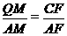 ，
即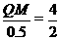，
∴QM＝1；
（2）根据题意可得当0≤t≤2时，以C、P、Q为顶点可以构成三角形为直角三角形，故有三种情况：
①当∠CPQ＝90°时，点P与点E重合，此时DE＋CP＝CD，即t＋t＝2，∴t＝1；
②当∠PQC＝90°时，
如备用图1，此时Rt△PEQ∽Rt△QMA，
∴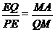 ，
由（1）知，EQ＝EM﹣QM＝4﹣2t，
而PE＝PC﹣CE＝PC﹣（DC﹣DE）＝t﹣（2﹣t）＝2t﹣2，
∴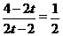 ，
∴t＝ ；
③当P在AD上时，∠PCQ＝90°，此时PD＝CD，所以t－2＝2 ，所以t＝4；
综上所述，t＝1或或4；
（3）为定值,
当t＞2时，如备用图2，PA＝DA﹣DP＝4﹣（t﹣2）＝6﹣t，
由（1）得，BF＝AB﹣AF＝4，∴CF＝BF，∴∠CBF＝45°，∴QM＝MB＝6﹣t，∴QM＝PA，
∵AB∥DC，∠DAB＝90°，∴四边形AMQP为矩形，∴PQ∥AB，∴△CRQ∽△CAB，
∴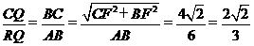 .
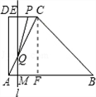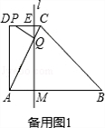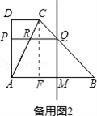

类型四 【探究动点运动过程中图形的最值问题】
典例指引4．
如图，在平面直角坐标系中，直线y=﹣x+3与抛物线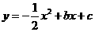交于A、B两点，点A在x轴上，点B的横坐标为．动点P在抛物线上运动（不与点A、B重合），过点P作y轴的平行线，交直线AB于点Q．当PQ不与y轴重合时，以PQ为边作正方形PQMN，使MN与y轴在PQ的同侧，连结PM．设点P的横坐标为m．
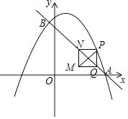
（1）求b、c的值．
（2）当点N落在直线AB上时，直接写出m的取值范围．
（3）当点P在A、B两点之间的抛物线上运动时，设正方形PQMN的周长为C，求C与m之间的函数关系式，并写出C随m增大而增大时m的取值范围．
（4）当△PQM与坐标轴有2个公共点时，直接写出m的取值范围．
【解析】试题分析：（1）先确定出点A，B的坐标，最后用待定系数法即可得出结论。
（2）点P在抛物线上，点Q在直线y=﹣x+3上，点N在直线AB上，设出点P的坐标，再表示出Q、N的坐标，即可得出PN=PQ，再用MN与y轴在PQ的同侧，建立不等式即可得出结论。
（3）点P在点A，B之间的抛物线上，根据（2）可知PQ的长，设正方形PQMN的周长为C，根据C=4PQ，建立C与m的函数关系式，求出其顶点坐标，根据二次函数的性质，即可求得结论。
（4）分两种情况讨论计算即可求出结论。
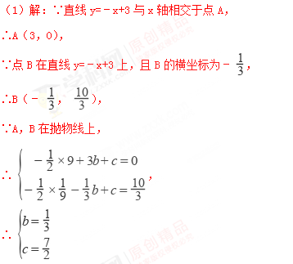
（2）解：方法1、由（1）知，b= ，c= ，
∴抛物线的解析式为y=﹣ x²+ x+ ，
设P（m，﹣ m²+ m+ ），
∵点Q在直线y=﹣x+3上，
∴Q（m，﹣m+3），
∵点N在直线AB上，
∴N（（ m²﹣ m﹣ ），（﹣ m²+ m+ ）），
∴PN=| m²﹣ m﹣ ﹣m|=| m²﹣ m﹣ |
∴PQ=|﹣ m²+ m+ ﹣（﹣m+3）|=|﹣ m²+ m+ |，
∵四边形PQMN时正方形，
∴PN=PQ，
∴| m²﹣ m﹣ |=|﹣ m²+ m+ |，此时等式恒成立，
当m＜0且m≠﹣ 时，
∵MN与y轴在PQ的同侧，
∴点N在点P右侧，
∴ m²﹣ m﹣ ＞m，
∴m＜﹣ ，
当m＞0且m≠3时，
∵MN与y轴在PQ的同侧，
∴点P在点N的右侧，
∴ m²﹣ m﹣ ＜m，
∴﹣ ＜m＜3，
∴0＜m＜3，
即：m的范围为m＜﹣ 或0＜m＜3；
方法2、如图，
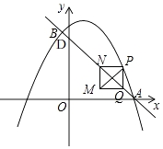
记直线AB与y轴的交点为D，
∵直线AB的解析式为y=﹣x+3，
∴D（0，3），
∴OD=3，
∵A（3，0），
∴OA=3，
∴OA=OB，
∴∠ODA=45°，
∵PQ∥y轴，
∴∠PQB=45°，
记：直线PN交直线AB于N'，
∵四边形PQMN是正方形，
∴∠QPN=90°，
∴∠PN'Q=45°=∠PQN'，
∴PQ=PN'，[来源:学.科.网Z.X.X.K]
∵四边形PQMN是正方形，
∴PQ=PN，
点N在点P的左侧时，点N'都在直线AB上，
∵MN与y轴在PQ的同侧，
∴m的范围为m＜﹣ 或0＜m＜3
（3）解：由（1）知，b= ，c= ，
∴抛物线的解析式为y=﹣ x²+ x+ ，
设P（m，﹣ m²+ m+ ），
∵点Q在直线y=﹣x+3上，
∴Q（m，﹣m+3），
∴PQ=|﹣ m²+ m+ ﹣（﹣m+3）|=|﹣ m²+ m+ |，
∵点P在点A，B之间的抛物线上，
∴PQ=﹣ m²+ m+ ，（﹣ ＜m＜3且m≠0），
∵设正方形PQMN的周长为C，
∴C=4PQ=4（﹣ m²+ m+ ）=﹣2m²+ m+2=﹣2（m﹣ ）²+ ，
∵C随m增大而增大，
∴m＜ ，
∴﹣ ＜m＜ 且m≠0
（4）解：当△PQM与坐标轴有2个公共点时，
∴m＜0或0＜m＜3
当0＜m＜3，PN＞y_{P} ，
由（2）知，P（m，﹣ m²+ m+ ），PQ=|﹣ m²+ m+ |=﹣ m²+ m+
∵四边形PQMN是正方形，
∴PN=PQ=﹣ m²+ m+ ＞﹣ m²+ m+ ，
∴m＞3，所以，此种情况不符合题意；
当m＜0时，PN＞y_{P} ，
∵PQ= m²﹣ m﹣ ，
∵四边形PQMN是正方形，
∴PN=PQ= m²﹣ m﹣ ＞﹣ m²+ m+ ，
∴m＞3（舍）或m＜﹣ ，
即：当△PQM与坐标轴有2个公共点时，m＜﹣ .
【名师点睛】
本题考查了二次函数的最值，待定系数法求二次函数解析式，正方形的性质，一次函数的性质，二次函数与一次函数的交点问题.学*科网
【举一反三】
（2017江苏省连云港市，第27题，14分）问题呈现：
如图1，点E、F、G、H分别在矩形ABCD的边AB、BC、CD、DA上，AE=DG，求证：．（S表示面积）
实验探究：某数学实验小组发现：若图1中AH≠BF，点G在CD上移动时，上述结论会发生变化，分别过点E、G作BC边的平行线，再分别过点F、H作AB边的平行线，四条平行线分别相交于点A₁、B₁、C₁、D₁，得到矩形A₁B₁C₁D₁．
如图2，当AH＞BF时，若将点G向点C靠近（DG＞AE），经过探索，发现：2S_{四边形EFGH}=S_{矩形ABCD}+S．
如图3，当AH＞BF时，若将点G向点D靠近（DG＜AE），请探索S_{四边形EFGH}、S_{矩形ABCD}与S之间的数量关系，并说明理由．
迁移应用：
请直接应用“实验探究”中发现的结论解答下列问题：
（1）如图4，点E、F、G、H分别是面积为25的正方形ABCD各边上的点，已知AH＞BF，AE＞DG，S_{四边形EFGH}=11，HF=，求EG的长．
（2）如图5，在矩形ABCD中，AB=3，AD=5，点E、H分别在边AB、AD上，BE=1，DH=2，点F、G分别是边BC、CD上的动点，且FG=，连接EF、HG，请直接写出四边形EFGH面积的最大值．
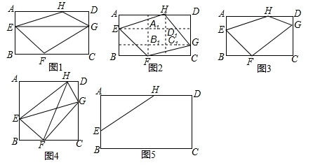
【解析】问题呈现：只要证明S_{△HGE}=S_{矩形AEGD}，同理S_{△EGF}=S_{矩形BEGC}，由此可得S_{四边形EFGH}=S_{△HGE}+S_{△EFG}=S_{矩形BEGC}；
实验探究：结论：2S_{四边形EFGH}=S_{矩形ABCD}﹣．根据=， =， =， =，即可证明；
迁移应用：（1）利用探究的结论即可解决问题．
（2）分两种情形探究即可解决问题．
【解答】问题呈现：证明：如图1中，
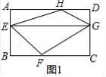
∵四边形ABCD是矩形，
∴AB∥CD，∠A=90°，
∵AE=DG，
∴四边形AEGD是矩形，
∴S_{△HGE}=S_{矩形AEGD}，
同理S_{△EGF}=S_{矩形BEGC}，
∴S_{四边形EFGH}=S_{△HGE}+S_{△EFG}=S_{矩形BEGC}．

实验探究：结论：2S_{四边形EFGH}=S_{矩形ABCD}﹣．
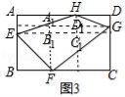
理由：∵=， =， =， =，
∴S_{四边形EFGH}=+++﹣，
∴2S_{四边形EFGH}=2+2+2+2﹣2，
∴2S_{四边形EFGH}=S_{矩形ABCD}﹣．

迁移应用：解：（1）如图4中，
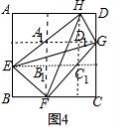
∵2S_{四边形EFGH}=S_{矩形ABCD}﹣．
∴=25﹣2×11=3=A₁B₁•A₁D₁，
∵正方形的面积为25，∴边长为5，
∵A₁D₁²=HF²﹣5²=29﹣25=4，
∴A₁D₁=2，A₁B₁=，
∴EG²=A₁B₁²+5²=，
∴EG=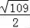．
（2）∵2S_{四边形EFGH}=S_{矩形ABCD}+．
∴四边形A₁B₁C₁D₁面积最大时，矩形EFGH的面积最大．
①如图5﹣1中，当G与C重合时，四边形A₁B₁C₁D₁面积最大时，矩形EFGH的面积最大．
此时矩形A₁B₁C₁D₁面积=1•（﹣2）=
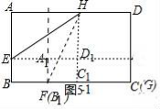
②如图5﹣2中，当G与D重合时，四边形A₁B₁C₁D₁面积最大时，矩形EFGH的面积最大．
此时矩形A₁B₁C₁D₁面积=2•1=2，
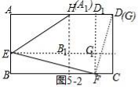
∵2＞﹣2，
∴矩形EFGH的面积最大值=．

【新题训练】
1．如图，直角△ABC中，∠A为直角，AB=6，AC=8．点P，Q，R分别在AB，BC，CA边上同时开始作匀速运动，2秒后三个点同时停止运动，点P由点A出发以每秒3个单位的速度向点B运动，点Q由点B出发以每秒5个单位的速度向点C运动，点R由点C出发以每秒4个单位的速度向点A运动，在运动过程中：
（1）求证：△APR，△BPQ，△CQR的面积相等；
（2）求△PQR面积的最小值；
（3）用t（秒）（0≤t≤2）表示运动时间，是否存在t，使∠PQR=90°？若存在，请直接写出t的值；若不存在，请说明理由．
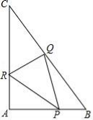
【解析】（1）先利用锐角三角函数表示出QE=4t，QD=3（2﹣t），再由运动得出AP=3t，CR=4t，BP=3（2﹣t），AR=4（2﹣t），最后用三角形的面积公式即可得出结论；
（2）借助（1）得出的结论，利用面积差得出S_{△PQR}=18（t﹣1）²+6，即可得出结论；
（3）先判断出∠DQR=∠EQP，用此两角的正切值建立方程求解即可．
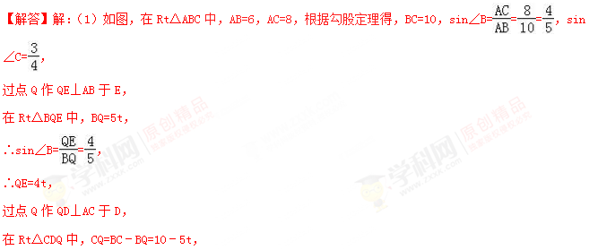∴QD=CQ•sin∠C=（10﹣5t）=3（2﹣t），
由运动知，AP=3t，CR=4t，
∴BP=AB﹣AP=6﹣3t=3（2﹣t），AR=AC﹣CR=8﹣4t=4（2﹣t），
∴S_{△APR}=AP•AR=×3t×4（2﹣t）=6t（2﹣t），
S_{△BPQ}=BP•QE=×3（2﹣t）×4t=6t（2﹣t），
S_{△CQR}=CR•QD=×4t×3（2﹣t）=6t（2﹣t），
∴S_{△APR}=S_{△BPQ}=S_{△CQR}，
∴△APR，△BPQ，△CQR的面积相等；

（2）由（1）知，S_{△APR}=S_{△BPQ}=S_{△CQR}=6t（2﹣t），
∵AB=6，AC=8，
∴S_{△PQR}=S_{△ABC}﹣（S_{△APR}+S_{△BPQ}+S_{△CQR}）
=×6×8﹣3×6t（2﹣t）=24﹣18（2t﹣t²）=18（t﹣1）²+6，[来源:学.科.网]
∵0≤t≤2，
∴当t=1时，S_{△PQR最小}=6；
（3）存在，由（1）知，QE=4t，QD=3（2﹣t），AP=3t，CR=4t，AR=4（2﹣t），
∴BP=AB﹣AP=6﹣3t=3（2﹣t），AR=AC﹣CR=8﹣4t=4（2﹣t），
过点Q作QD⊥AC于D，作QE⊥AB于E，∵∠A=90°，
∴四边形APQD是矩形，
∴AE=DQ=3（2﹣t），AD=QE=4t，
∴DR=|AD﹣AR|=|4t﹣4（2﹣t）|=|4（2t﹣2）|，PE=|AP﹣AE|=|3t﹣3（2﹣t）|=|3（2t﹣2）|
∵∠DQE=90°，∠PQR=90°，
∴∠DQR=∠EQP，
∴tan∠DQR=tan∠EQP，
在Rt△DQR中，tan∠DQR==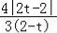，
在Rt△EQP中，tan∠EQP==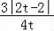，
∴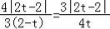，
∴16t=9（2﹣t），
∴t=．
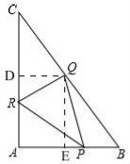

2．如图1，在△ABC中，∠A=30°，点P从点A出发以2cm/s的速度沿折线A﹣C﹣B运动，点Q从点A出发以a（cm/s）的速度沿AB运动，P，Q两点同时出发，当某一点运动到点B时，两点同时停止运动．设运动时间为x（s），△APQ的面积为y（cm²），y关于x的函数图象由C₁，C₂两段组成，如图2所示．
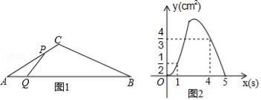
（1）求a的值；
（2）求图2中图象C₂段的函数表达式；
（3）当点P运动到线段BC上某一段时△APQ的面积，大于当点P在线段AC上任意一点时△APQ的面积，求x的取值范围．
【解析】（1）作PD⊥AB于D，根据直角三角形的性质得到PD=AP=x，根据三角形的面积公式得到函数解析式，代入计算；
（2）根据当x=4时，y=，求出sinB，得到图象C₂段的函数表达式；
（3）求出y=x²的最大值，根据二次函数的性质计算即可．
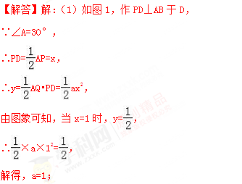
（2）如图2，作PD⊥AB于D，
由图象可知，PB=5×2﹣2x=10﹣2x，
PD=PB•sinB=（10﹣2x）•sinB，
∴y=×AQ×PD=x×（10﹣2x）•sinB，
∵当x=4时，y=，
∴×4×（10﹣2×4）•sinB=，
解得，sinB=，
∴y=x×（10﹣2x）×=﹣x²+x；
（3）x²=﹣x²+x，
解得，x₁=0，x₂=2，
由图象可知，当x=2时，y=x²有最大值，最大值是×2²=2，
﹣x²+x=2，
解得，x₁=3，x₂=2，
∴当2＜x＜3时，点P运动到线段BC上某一段时△APQ的面积，大于当点P在线段AC上任意一点时△APQ的面积．
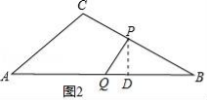
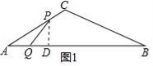
3. 在平面直角坐标系中，点O为坐标原点，抛物线y=ax²﹣2ax+与x轴交于点A、B（点A在点B的左侧），抛物线的顶点为C，直线AC交y轴于点D，D为AC的中点．
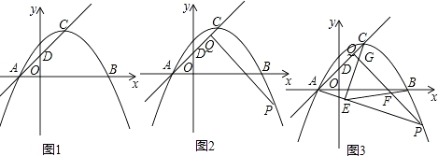
（1）如图1，求抛物线的顶点坐标；
（2）如图2，点P为抛物线对称轴右侧上的一动点，过点P作PQ⊥AC于点Q，设点P的横坐标为t，点Q的横坐标为m，求m与t的函数关系式；
（3）在（2）的条件下，如图3，连接AP，过点C作CE⊥AP于点E，连接BE、CE分别交PQ于F、G两点，当点F是PG中点时，求点P的坐标．
【解析】试题分析：（1）先由抛物线解析式确定出对称轴，再用中点坐标确定出点A的坐标，代入抛物线解析式确定出抛物线解析式，化为顶点式即可得出顶点坐标；
（2）由（1）的条件，确定出直线AC解析式，由PQ⊥AC，确定出点P的坐标，消去y即可；
（3）先判断出△ACE∽△APQ，再判断出∠ACB＝90°，从而得到Rt△BCD≌Rt△BED，判断出BD∥AP，进而确定出AP解析式，联立直线AP和抛物线的解析式确定出点P坐标．
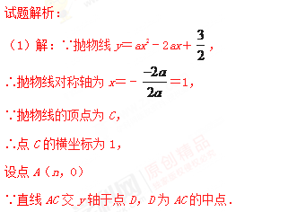
∴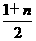＝0，
∴n＝﹣1，
∴A（﹣1，0），
∵点A在抛物线y＝ax²﹣2ax＋上，
∴a＋2a＋ ＝0，
∴a＝﹣ ，
∴抛物线解析式为y＝﹣x²＋x＋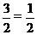（x﹣1）²＋2，
∴抛物线的顶点坐标C（1，2）
（2）解：由（1）有，抛物线解析式为y＝﹣x²＋x＋ ，
∵抛物线与x轴交于A、B两点，A（－1，0），抛物线对称轴为x＝1，
∴B（3，0），
∵直线AC交y轴于点D，D为AC的中点．且A（﹣1，0），C（1，2），
∴D（0，1），
∵A（﹣1，0），C（1，2），
∴直线AC解析式为y＝x＋1，
∵PQ⊥AC，
∴设直线PQ解析式为y＝﹣x＋b，
∵设点P（t，﹣t²＋t＋），
∴直线PQ解析式为y＝﹣x﹣t²＋2t＋，
∵点Q在直线AC上，且点Q的横坐标为m，
∴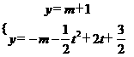 ，
∴m＝﹣t²＋t＋；
（3）解：如图，
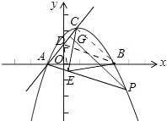
连接DE，BD，BC，
∵CE⊥AP，
∴∠ACE＋∠CAE＝90°，
∵PQ⊥AC，
∴∠APQ＋∠CAE＝90°，
∴∠ACE＝∠APQ，
∵∠CAE＝∠CAE
∴△ACE∽△APQ，
∴∠APQ＝∠ACE，
∵∠AEC＝90°，
∴DE＝AD＝CD，
∴∠ACE＝∠DEC，
∵∠CEP＝90°，
∴EF＝QF＝PF，
∴∠APQ＝∠PEF，
∴∠PEF＝∠APQ＝∠ACE＝∠CED，
∴∠CED＋∠BEC＝∠PEF＋∠BEC＝∠PEC＝90°，
∵点A（﹣1，0），D（0，1），
∴OA＝OD，
∴∠BAC＝45°
∵点A，B是抛物线与x轴的交点，点C是抛物线的顶点，
∴AC＝BC，
∴∠ABC＝∠BAC＝45°，
∴∠ACB＝90°
在Rt△BCD和Rt△BED中，
DE＝DC，BD＝BD ，
∴Rt△BCD≌Rt△BED，
∴∠BDC＝∠BDE，
∵DE＝DC，
∴BD⊥CE，
∵AP⊥CE，
∴AP∥BD，
∵B（3，0），D（0，1），
∴直线BD解析式为y＝－x＋1，
∵A（﹣1，0），
∴直线AP解析式为y＝﹣x﹣，
联立抛物线和直线AP解析式得， 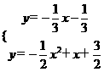 ，
∴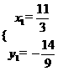 ， 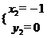 （舍）
∴P（，﹣）．
4．已知：在直角坐标系中，点A（0，6），B（8，0），点C是线段AB的中点，CD⊥OB交OB于点D，Rt△EFH的斜边EH在射线AB上，顶点F在射线AB的左侧，EF∥OA．点E从点A出发，以每秒1个单位的速度向点B运动，到点B停止．AE=EF，运动时间为t（秒）．
（1）在Rt△EFH中，EF= ，EH= ；F（ ， ）（用含有t的代数式表示）
（2）当点H与点C重合时，求t的值．学科=网
（3）设△EFH与△CDB重叠部分图形的面积为S（S＞0），求S与t的关系式；
（4）求在整个运动过程中Rt△EFH扫过的面积．
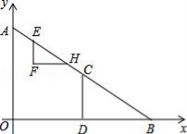
【解析】（1）作EM⊥OA垂足为M，由△EFH∽△AOB，得=，可以求出EH，由EM∥OB，得==，可以解决点F坐标．
（2）根据AE+EH=AC，列出方程即可解决．
（3）分三种情形：①如图2中，FH与CD交于点M，当≤t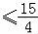时，②如图3中，＜t≤5时，S=S_{△CDB}=6，③如图4中，当5＜t≤10时，画出图象求出重叠部分面积即可．
（4）如图5中，在整个运动过程中Rt△EFH扫过的面积=S△AFH=•FH•（AO+BF），由此即可计算．
【解答】解：（1）如图1中，作EM⊥OA垂足为M，
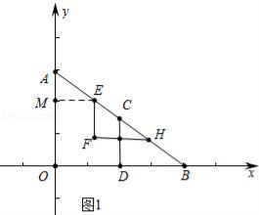
∵AE=EF=t，AO=6，BO=8，∠AOB=90°，
∴AB===10．
∵∠AOB=∠EFH=90°，∠EHF=∠ABO，
∴△EFH∽△AOB，
∴=，即=，
∴EH=t，
∵EM∥OB，
∴==，
∴AM=t，EM=t，
∴点F坐标（t，6﹣t）．
故答案分别为：t， t， t，6﹣t．
（2）如图2中，当点H与点C重合时，
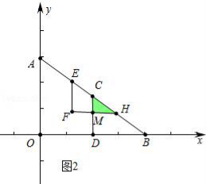
AE+EH=AC，
∴t+t=5，
∴t=，
∴t=时，点H与点C重合．
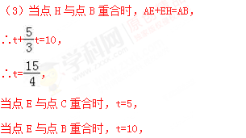
①如图2中，FH与CD交于点M，当≤t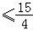时，
∵CH=EH﹣EC=EH﹣（AC﹣AE）=t﹣5+t=t﹣5．CM=CH=t﹣3，MH=CH=t﹣4，
∴S=•CM•MH=（t﹣3）（t﹣4）=t²﹣t+6．
②如图3中，＜t≤5时，S=S_{△CDB}=6，
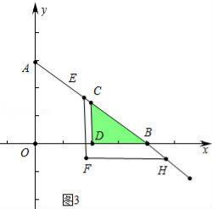
③如图4中，当5＜t≤10时，
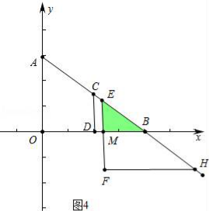
∵EB=AB﹣AE=10﹣t，EM=EB=6﹣t，BM=EB=8﹣t，
∴S=•EM•MB=•（6﹣t）（8﹣t）=（10﹣t）²．
综上所述：S=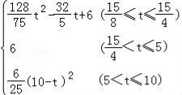．
（3）如图5中，在整个运动过程中Rt△EFH扫过的面积=S△AFH=•FH•（AO+BF）=••16=．
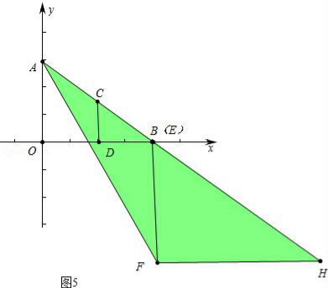
5．如图，四边形ABCD是边长为1的正方形，点E在AD边上运动，且不与点A和点D重合，连结CE，过点C作CF⊥CE交AB的延长线于点F，EF交BC于点G．
（1）求证：△CDE≌△CBF；
（2）当DE=时，求CG的长；
（3）连结AG，在点E运动过程中，四边形CEAG能否为平行四边形？若能，求出此时DE的长；若不能，说明理由．
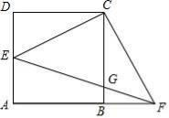
【解析】（1）先判断出∠CBF=90°，进而判断出∠1=∠3，即可得出结论；
（2）先求出AF，AE，再判断出△GBF∽△EAF，可求出BG，即可得出结论；
（3）假设是平行四边形，先判断出DE=BG，进而判断出△GBF和△ECF是等腰直角三角形，即可得出∠GFB=∠CFE=45°，即可得出结论．
【解答】解：（1）如图，在正方形ABCD中，DC=BC，∠D=∠ABC=∠DCB=90°，
∴∠CBF=180°﹣∠ABC=90°，∠1+∠2=∠DCB=90°，
∵CF⊥CE，
∴∠ECF=90°，
∴∠3+∠2=∠ECF=90°，
∴∠1=∠3，
在△CDE和△CBF中，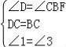，
∴△CDE≌△CBF，
（2）在正方形ABCD中，AD∥BC，
∴△GBF∽△EAF，
∴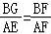，
由（1）知，△CDE≌△CBF，
∴BF=DE=，
∵正方形的边长为1，
∴AF=AB+BF=，AE=AD﹣DE=，
∴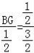，
∴BG=，
∴CG=BC﹣BG=；
（3）不能，
理由：若四边形CEAG是平行四边形，则必须满足AE∥CG，AE=CG，
∴AD﹣AE=BC﹣CG，
∴DE=BG，
由（1）知，△CDE≌△CBF，
∴DE=BF，CE=CF，
∴△GBF和△ECF是等腰直角三角形，
∴∠GFB=45°，∠CFE=45°，
∴∠CFA=∠GFB+∠CFE=90°，
此时点F与点B重合，点D与点E重合，与题目条件不符，
∴点E在运动过程中，四边形CEAG不能是平行四边形．
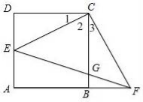
6．如图，矩形ABCD的对角线AC，BD相交于点O，△COD关于CD的对称图形为△CED．
（1）求证：四边形OCED是菱形；
（2）连接AE，若AB=6cm，BC=cm．
①求sin∠EAD的值；
②若点P为线段AE上一动点（不与点A重合），连接OP，一动点Q从点O出发，以1cm/s的速度沿线段OP匀速运动到点P，再以1.5cm/s的速度沿线段PA匀速运动到点A，到达点A后停止运动，当点Q沿上述路线运动到点A所需要的时间最短时，求AP的长和点Q走完全程所需的时间．
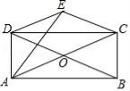
【解析】（1）只要证明四边相等即可证明；
（2）①设AE交CD于K．由DE∥AC，DE=OC=OA，推出==，由AB=CD=6，可得DK=2，CK=4，在Rt△ADK中，AK===3，根据sin∠DAE=计算即可解决问题；
②作PF⊥AD于F．易知PF=AP•sin∠DAE=AP，因为点Q的运动时间t=+=OP+AP=OP+PF，所以当O、P、F共线时，OP+PF的值最小，此时OF是△ACD的中位线，由此即可解决问题．
【解答】（1）证明：∵四边形ABCD是矩形．
∴OD=OB=OC=OA，
∵△EDC和△ODC关于CD对称，
∴DE=DO，CE=CO，
∴DE=EC=CO=OD，
∴四边形CODE是菱形．

（2）①设AE交CD于K．
∵四边形CODE是菱形，
∴DE∥AC，DE=OC=OA，
∴==
∵AB=CD=6，
∴DK=2，CK=4，
在Rt△ADK中，AK===3，
∴sin∠DAE==，
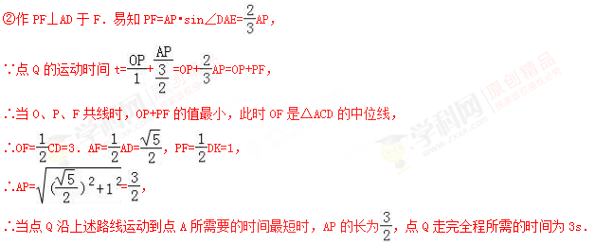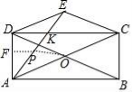
7. 如图(1)，AB=4cm，AC⊥AB于A，BD⊥AB于B，AC=BD=3cm.点P在线段AB上以lcm/s的速度由点A向点B运动，同时，点Q在线段BD上由点B向点D运动．它们运动的时间为t(s)．
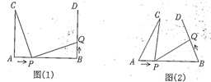
(1)若点Q的运动速度与点P的运动速度相等，当t=l时，△ACP与△BPQ是否全等？PC与PQ是否垂直？请分别说明理由；
(2)如图(2)，将图(1)中的“AC上AB于A,BD上AB于B”改为“∠CAB=∠DBA=60”，其他条件不变.设点Q的运动速度为x cm/s，是否存在实数x，使得△ACP与△BPQ全等?若存在，求出相应的x、t的值；若不存在，请说明理由.
【解析】试题分析：（1）利用SAS证得△ACP≌△BPQ，得出∠ACP=∠BPQ，进一步得出∠APC+∠BPQ=∠APC+∠ACP=90°得出结论即可；
（2）由△ACP≌△BPQ，分两种情况：①AC=BP，AP=BQ，②AC=BQ，AP=BP，建立方程组求得答案即可．
试题解析：(1)当t=1时，△ACP≌△BPQ，PC垂直于PQ
理由如下：
当t=1时，AP=BQ=1，BP=AC=3，
又∠A=∠B=90°，
∴在△ACP和△BPQ中，
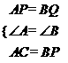
∴△ACP≌△BPQ．
∴∠ACP=∠BPQ，
∴∠APC+∠BPQ=∠APC+∠ACP=90°．
∴∠CPQ=90°，即线段PC与线段PQ垂直．
（2）①若△ACP≌△BPQ，
则AC=BP，AP=BQ，
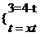
解得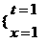
②若△ACP≌△BQP，
则AC=BQ，AP=BP，
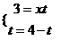 解得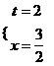
综上所述，存在或使得△ACP与△BPQ全等．
8. 如图，在长方形中， ， ，点从点开始以的速度沿边向点运动，点从点以的速度沿边向点运动，如果、同时出发，设运动时间为．
（）当时，求的长．
（）当点运动到点时， 、同时停止运动．在运动过程中，是否存在的值，使得、、的面积都相等，若存在，求出的值；若不存在，请说明理由．
（）当运动时， 点停止运动， 点以原速立即向点返回，在返回的过程中， 是否能平分？若能，求出点运动的时间；若不能，请说明理由．
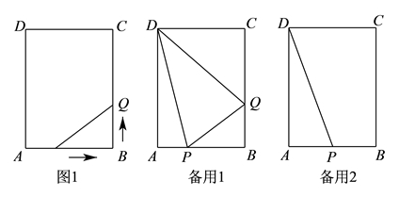
【解析】试题分析：（1）根据题意，易求BP的长，再利用勾股定理求得PQ的长即可；（2）用t表示出和，根据面积相等列出方程，解方程即可解决问题；（3）若平分，作于点（如图所示），利用HL证明≌，根据全等三角形的性质可得，再用AAS证明≌，设，则， ．在中，根据勾股定理列出方程，解方程求得x的值，继而求得t值.
试题解析：
（）时， ， ，
∴．
∴．
（）∵， ， ．
∴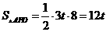．
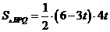
．
若．
即．
解得．
∴不存在．
（）当时， ， ．
如图所示，若平分，作于点．
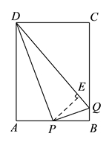
∴．
在和中，
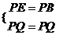，
∴≌．
∴．
在和中，
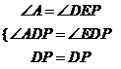，
∴≌．
∴．
设，则．
．
在中， ．
即．
解得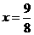．
∴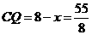．
∴又走了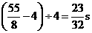，
∵原来运动．
∴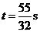．
9．如图①，在Rt△ABC中，∠C=90°，AC=4cm，BC=5cm，点D在BC上，且CD=3cm，现有两个动点P，Q分别从点A和点B同时出发，其中点P以1cm／s的速度沿AC向终点C运动；点Q以1.25cm／s的速度沿BC向终点C运动，两点到达终点后停止运动。过点P作PE∥BC交AD于点E，连结EQ，设动点运动的时间为ts(t>0)。
(1) 连结DP，经过1s后，四边形EQDP能够成为平行四边形吗？ 请说明理由；
(2) 当t为何值时，△EDQ为直角三角形?[来源:学*科*网]
(3) 如图②，设点M是EQ的中点，在点P、Q的整个运动过程中，试探究点M的运动路径长度是多少？
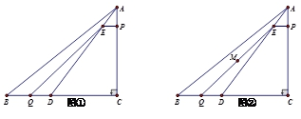
【解析】试题分析：（1）如图1，当t=1时，AP=1，BQ=1.25，QD=0.75．由PE∥DC，得到EP=0.75，从而有EP=QD，再由EP∥QD，即可得到结论；
（2）分∠EQP=90°，∠QED=90°两种情况，通过三角形相似，列出比例关系，求出t的值即可；
（3）作AB的中点M，DC的中点M′，连接MM′，则M运动的路径就是线段MM′．过M作MG⊥BC于G．可以证明MG是△ABC的中位线，得到MG=2，BG=GC=2.5．再由M′是DC的中点，得到M′C=1.5，进而得到GM′=2.5－1.5=1，在Rt△MGM′中，由勾股定理即可得出MM′的长．
试题解析：解：（1）能．理由如下：
如图1，当t=1时，AP=1，BQ=1.25，QD=2-1.25=0.75．∵PE∥DC，∴ 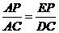，∴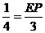，∴EP=0.75，∴EP=QD．∵EP∥QD，∴四边形EQDP是平行四边形．
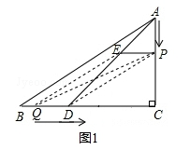
（2）分两种情况讨论：
①如图3，当∠EQD=90°时，显然有EQ=PC=4﹣t．又∵EQ∥AC，∴△EDQ∽△ADC，
∴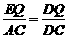.∵BC=5厘米，CD=3厘米，∴BD=2厘米，∴DQ=1.25t﹣2，∴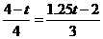 ，解得t=2.5（秒）；学科网
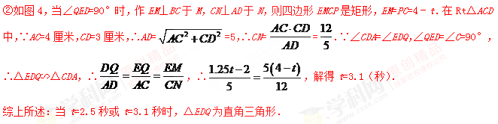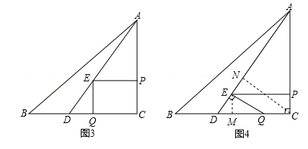
（3）作AB的中点M，DC的中点M′，连接MM′，则M运动的路径就是线段MM′．过M作MG⊥BC于G．∵M是AB的中点，∴G是BC的中点，∴MG是△ABC的中位线，∴MG=AC=2，BG=GC=2.5．∵M′是DC的中点，∴M′C=DC=1.5，∴GM′=2.5－1.5=1，∴MM′===（cm）．
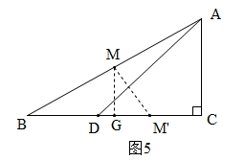
点睛：本题是四边形综合题，主要考查了相似三角形的判定和性质，平行线的判定和性质，直角三角形的性质，解答本题第（2）问的关键是用分类讨论的思想解决问题，第（3）问的关键是弄清楚M的运动路径具体是什么．
10．如图，在矩形ABCD中，AB=6cm，AD=8cm，点P从点B出发，沿对角线BD向点D匀速运动，速度为4cm/s，过点P作PQ⊥BD交BC于点Q，以PQ为一边作正方形PQMN，使得点N落在射线PD上．点O从点D出发，沿DC向点C匀速运动，速度为3cm/s，以O为圆心，1cm半径作⊙O．点P与点D同时出发，设它们的运动时间为t（单位：s） （0≤t≤）．
（1）如图1，连接DQ，若DQ平分∠BDC，则t的值为 s；
（2）如图2，连接CM，设△CMQ的面积为S，求S关于t的函数关系式；
（3）在运动过程中，当t为何值时，⊙O与MN第一次相切？
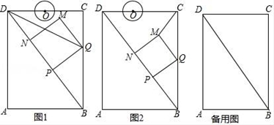
【解析】试题分析：（1）由△DQC≌△DQP，推出DP=DC=6，在Rt△ADB中，BD=10，推出PB=4即可解决问题；
（2）过点M作MH⊥BC于点H，证明△HMQ∽△PQB，，由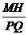=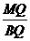，得MH=t，即可求得△CMQ的面积；
（3）设⊙O与MN相切于点E，连接OE，作OF⊥BD于点F，可证得△DFO∽△DCB，
由此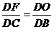即可解得：t值．
试题解析：（1）∵四边形ABCD为矩形，
∴AB=CD=6cm、AD=BC=8cm，
则DB=10cm，
∵四边形PQMN为正方形，
∴∠BPQ=∠C=90°，
∵∠PBQ=∠CBD，
∴△BPQ∽△BCD，
∴==，即==，
则BQ=5t、PQ=3t，
∴CQ=BC﹣BQ=8﹣5t，
∵DQ平分∠BDC，
∴QP=QC，即3t=8﹣5t，
解得：t=1，
故答案为：1；
（2）如图a，过点M作MH⊥BC于点H，
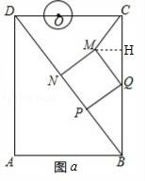
∴∠MHQ=∠QPB=∠MQP=90°，
则∠HMQ+∠HQM=∠PQB+∠HQM=90°，
∴∠HMQ=∠PQB，
∴△HMQ∽△PQB，
∴=，即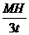=，
则MH=t，
∴S=×（8﹣5t）•t=﹣t²+t；
（3）如图b，设⊙O与MN相切于点E，连接OE，作OF⊥BD于点F，
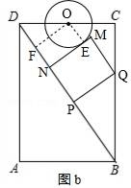
则四边形OENF为矩形，
∴OE=FN=1，∠DFO=∠C=90°，
∵∠FDO=∠CDB，
∴△DFO∽△DCB，
∴，即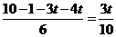，
解得：t=．
点睛：本题考查圆综合题、正方形的性质、相似三角形的判定和性质、切线的判定和性质、勾股定理、角平分线的性质等知识，解题的关键是了灵活运用这些知识解决问题，学会利用方程思想思考问题，充分利用相似三角形的性质构建方程，属于中考压轴题.

